ДУ «ІНСТИТУТ ЕПІДЕМІОЛОГІЇ ТА ІНФЕКЦІЙНИХ ХВОРОБ
ім. Л.В.ГРОМАШЕВСЬКОГО НАМН УКРАЇНИ»

НАУКОВИЙ ЦЕНТР ГРИПУ ТА ГРІ

Тижневий бюлетень
щодо ситуації з грипу та COVID-19 в Україні
за даними 4 дозорних центрів
(Київ, Дніпро, Одеса, Хмельницький).
13 тиждень 2023 року

Публікується на сайті www.ukrinfluenza.com.ua

З 2008 року в Україні функціонує система дозорного епіднагляду (ДЕН) за грипоподібними захворюваннями (ГПЗ)* та тяжкими гострими респіраторними захворюваннями (ТГРЗ)*. Дозорні центри розташовані у різних географічних зонах країни: в Києві, Дніпрі, Одесі та Хмельницькому, які включають 15 дозорних станцій: 9 – стаціонарів та 6 - поліклінік.
* - під визначення випадків ГПЗ та ТГРЗ підпадають випадки респіраторних захворювань, спричинених іншими вірусними інфекціями: грипом, аденовірусом, парагрипом, риновірусом, RSV, у тому числі коронавірусом SARS-CoV-2.
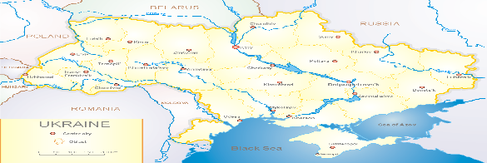
За даними ДЕН в Україні у 6 поліклініках 4-х дозорних центрів, на 13 тижні 2023 року (27.03. – 02.04.2023 р.) було зареєстровано 128 випадків (пок. 13,0 на 100 тис.), що відповідали визначенню ГПЗ, приріст рівнів захворюваності складав 4,9 % у порівнянні з минулим тижнем (рис. 1).

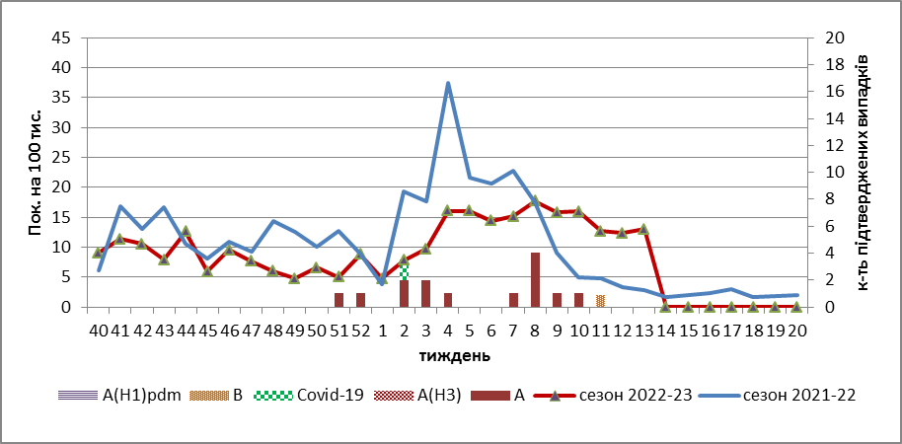

Рис.1. Динаміка реєстрованих випадків, що відповідають визначенню ГПЗ та кількість підтверджених випадків грипу та SARS-CoV-2 в 4-х дозорних центрах України в сезоні 2022-2023 років.

На 13 тижні 2023 року в 9 стаціонарів 4-х дозорних центрів було госпіталізовано 771 хворий, що на 5,9 % більше, ніж на минулому тижні, з них 491 дитина (63,7 %) з підозрою на ТГРЗ. Питома вага ТГРЗ від усіх госпіталізованих хворих складала 8,8 %. Було зареєстровано 68 хворих (пок. 2,9 на 100 тис.), що відповідали визначенню ТГРЗ, з них 46 (пок. 10,3 на 100 тис.) – діти віком до 17 років. Приріст рівнів захворюваності складав 15,3 % у порівнянні з минулим тижнем. За результатами лабораторного дослідження у 6 випадках отримано позитивні результати на наявність вірусів грипу А і В та вірусу SARS-CoV-2 серед дитячого та дорослого населення. У 1 дитини від 0 до 5 років підтверджено вірус SARS-CoV-2 (рис.2).

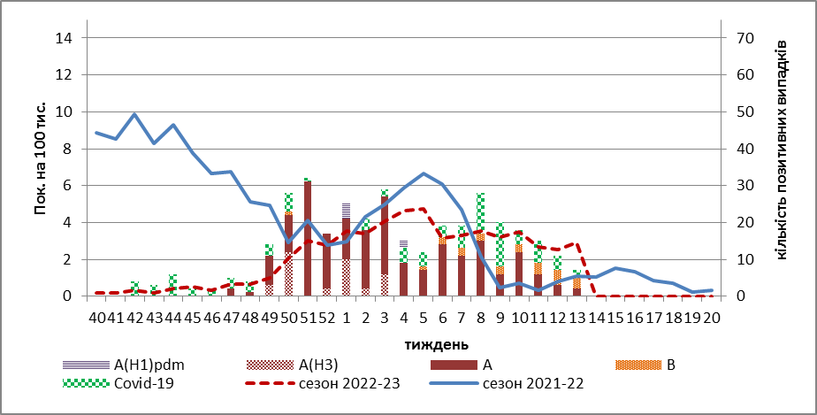

Рис. 2. Динаміка реєстрованих випадків ТГРЗ та кількість лабораторних підтверджень грипу та SARS-CoV-2 в 4-х дозорних центрах України в сезоні 2022-2023 років.

З 40 тижня 2022 року по 12 тиждень 2023 р. методом ПЛР було досліджено 525 носогорлянкових змивів від хворих на ГПЗ та ТГРЗ. Всього лабораторно підтверджено 349 випадків (66,5 %), з них 87 (25,1 %) вірусів SARS-CoV-2 та 259 (74,1 %) вірусів грипу А та В: грип А (не субтипований) – 200, А (Н3) – 34, А(Н1)pdm - 3, грип В - 22.

Триває сумісна циркуляція вірусів грипу типу А і В та вірусу SARS-CoV-2, відсоток підтверджених випадків грипу на 13 тижні 2023 року продовжував зростати за рахунок циркуляції вірусу грипу В і складав 55,6 %, а частка підтверджених випадків COVID-19 складала 11,1 %, що наочно відображено на рис. 3.

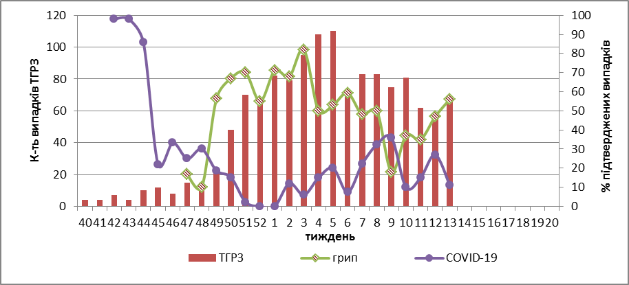

Рис. 3. Відсоток підтверджених випадків грипу та COVID-19 серед хворих, які знаходились на стаціонарному лікуванні із тяжким гострим респіраторним захворюванням у період з 40 тижня 2022 року по 20 тиждень 2023 року.

За даними щотижневого бюлетеня ECDC-ВООЗ (https://flunewseurope.org), на 12 тижні 2023 року в країнах Європейського Регіону, частка позитивних на грип зразків від хворих на ГПЗ та ТГРЗ дещо зменшилась і складала 22,0 %, але перевищувала встановлений епідпоріг у 10,0 %. У 15 із 39 країн/територій у різних частинах Європейського регіону відзначено середня інтенсивність епідемічної активності та у 20 з 39 країн – широко поширена активність грипу, що вказує на суттєво високий рівень сезонної циркуляції вірусів.
Циркуляція вірусів грипу в країнах Регіону змішана, в однакових пропорціях циркулює грип А та В, перевага вірусу грипу В відмічається у всіх системах епіднагляду.
За даними дозорних установ, які проводять епіднагляд за ТГРЗ на базі лікарень, повідомляють, що доля зразків, позитивних на грип, перевищила епідпоріг в 10,0 % у 2 наступних країнах: Сербія (24%) та Україна (18%).
За тиждень з 1105 зразків, протестованих на віруси грипу, позитивний результат було отримано у 8 % (n=93). При цьому частіше виявлялися віруси грипу типу В (n=80; 86%), ніж віруси типу А (n=13; 14%). Серед 4 вірусів грипу типу А - 3 належали до підтипу A(H1N1)pdm09; 1 – до підтипу A(H3).
За даними ЦГЗ МОЗ, на 13 тижні 2023 року частка підтверджених випадків COVID-19 в України збільшилась на 5,0 % серед дорослих, проте знизилась серед дітей на 16,0 %, у порівнянні з попереднім тижнем. Зареєстровано 113 летальних випадків серед осіб віком 60+, що на 4,2 % нижче, ніж на минулому тижні.
Отже, за звітній тиждень, на території України відмічалась одночасна циркуляція вірусів SARS-CoV-2 та грипу А і В. Зростання рівнів захворюваності на ГПЗ та ТГРЗ відмічалось з 10 тижня, що було пов’язано з активацією вірусу грипу В, який як правило закінчує епідемію. Приріст рівнів захворюваності на ТГРЗ відмічався як серед дитячого населення – на 24,3 %, так і серед дорослого населення на 53,0 %.
Загалом за тиждень частка підтверджених випадків грипу та COVID-19 складала 66,7 %, серед дитячого населення відсоток складав 80,0 % - у віковій групі від 0 до 5 років, а серед дорослого населення відсоток підтверджених випадків сягав 50,0 %.

Виконавці:
Професор, д.мед.н. Міроненко А.П.
к.мед.н. Голубка О.С.

